Actividad 1: Camara 3D, modelos y animaciones.
1. Instrucciones.
2. Programa.
2.1. Modelos 3D.
2.2. Animaciones.

1. Instrucciones.
Entregar tres archivos:
- Archivo PDF con las capturas que se piden.
- Tres JAR de desktop, para la ejecución de las clases:
  - UD4_1_Cam3dModAnim01 modificada.
  - UD4_1_Cam3dModAnim02 modificada.
  - UD4_1_Cam3dModAnim03.
- Archivo ZIP que contenga el proyecto Core.
- Archivo ZIP que contenga a carpeta assets del proyecto Android.

2. Programa.
- Se deberá crear un nuevo proyecto libGDX de manera que el nombre de paquete sea de la forma com.mygdx3didalumno.com

2.1. Modelos 3D.
- Implementar el ejemplo UD4_1_Cam3dModAnim01 de la guía.
- Capturas:
  - Resultado de ejecutarlo en Desktop.
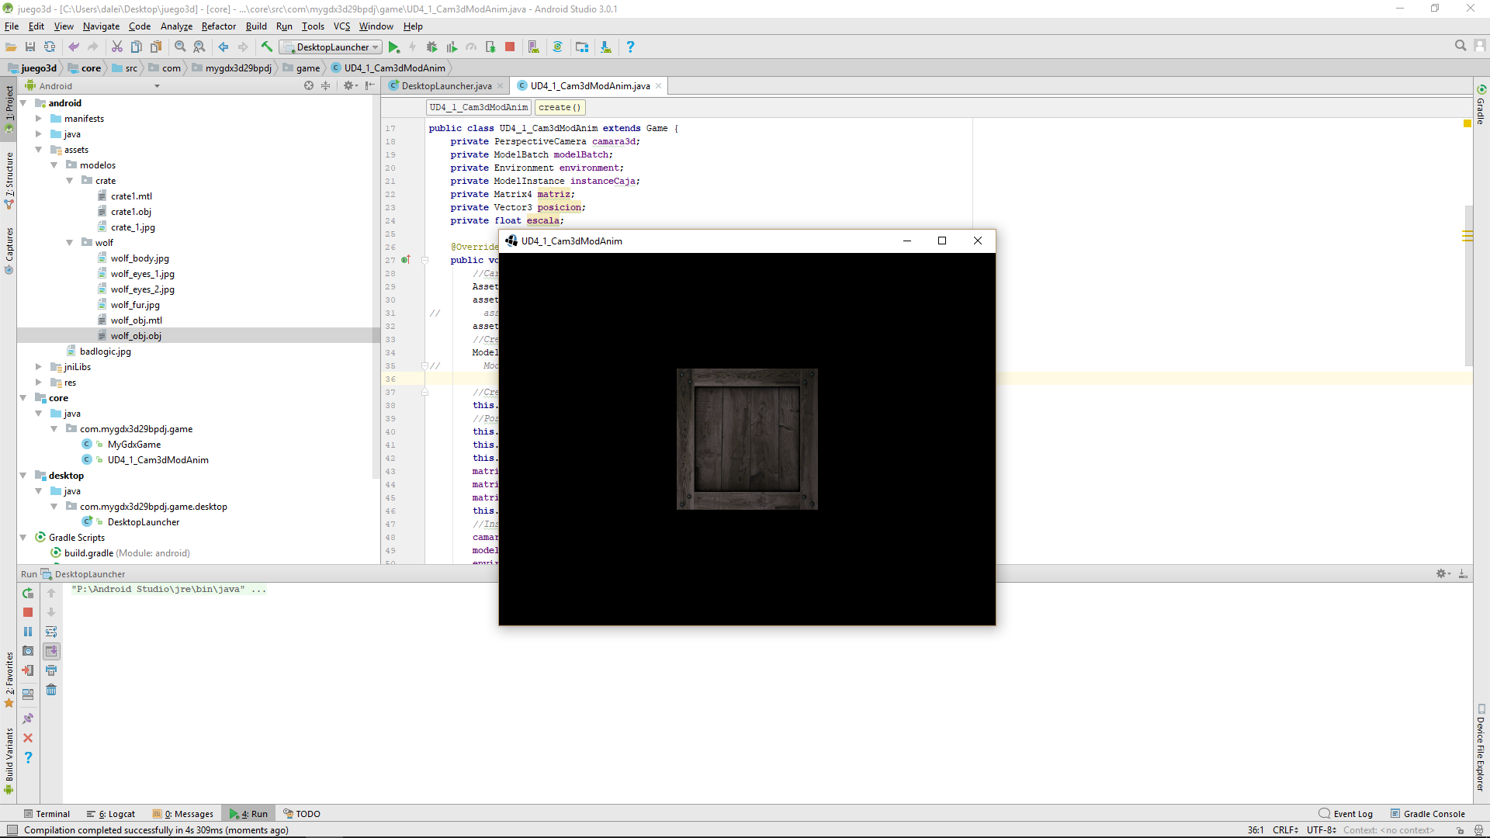
  - Resultado de ejecutarlo en Android.
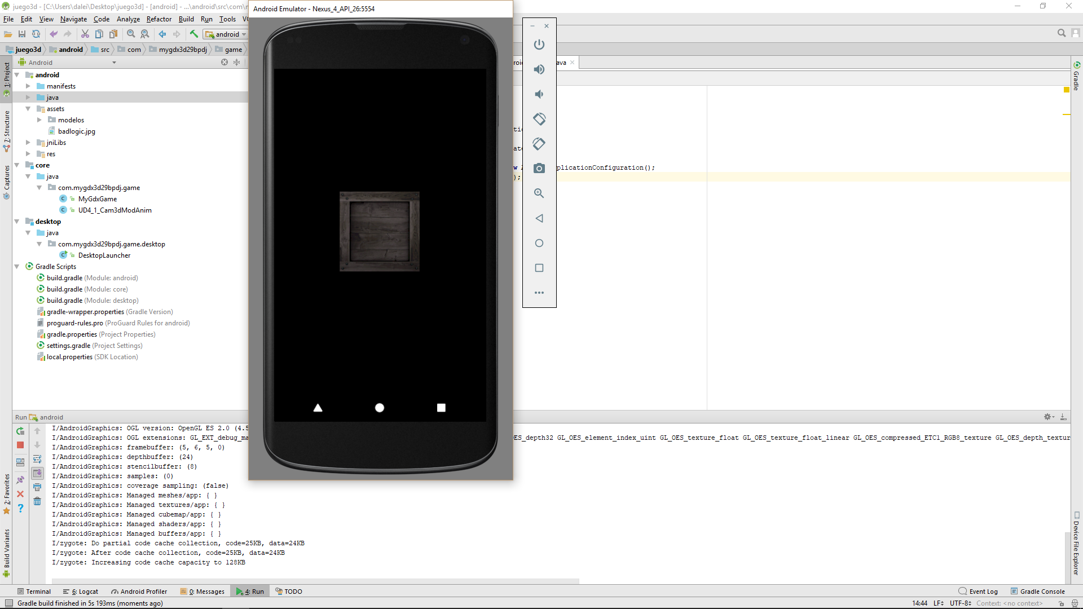
  - Ventana de Android Studio mostrando el directorio assets y su contenido completo.
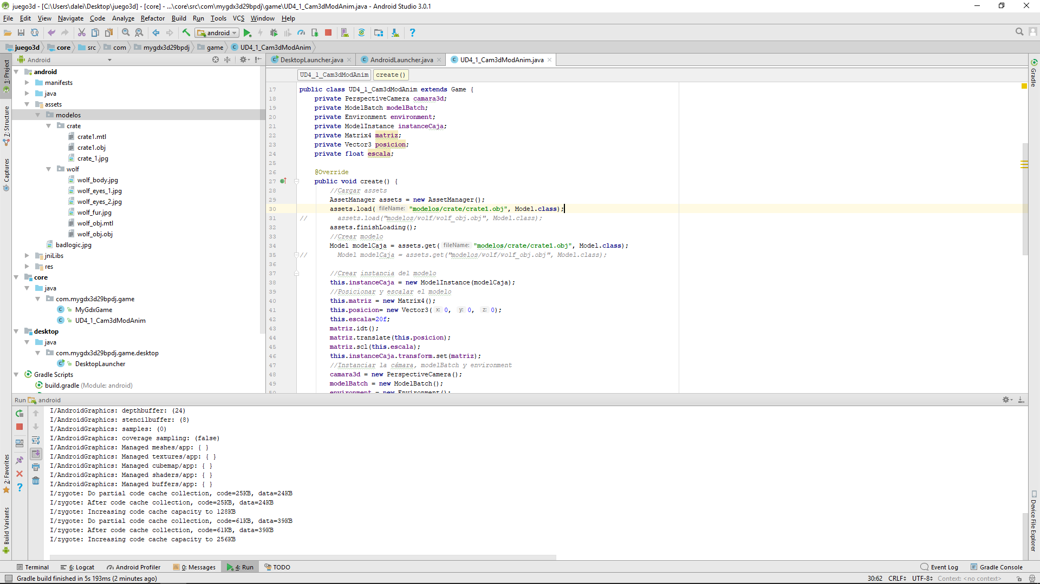
- Realizar las siguientes modificaciones:
  - Elegir otro modelo diferente al de la caja. Se deberá descargar de los enlaces sugeridos en el la guía, o de cualquier otro que decida el alumno.
  - Modificar los parámetros de posición y escala para que el modelo se pueda visualizar correctamente, y también si fuese necesario los parámetro de la cámara.
  - Modificar el color de fondo de la escena.
- Capturas:
  - Resultado de ejecutarlo en Desktop.
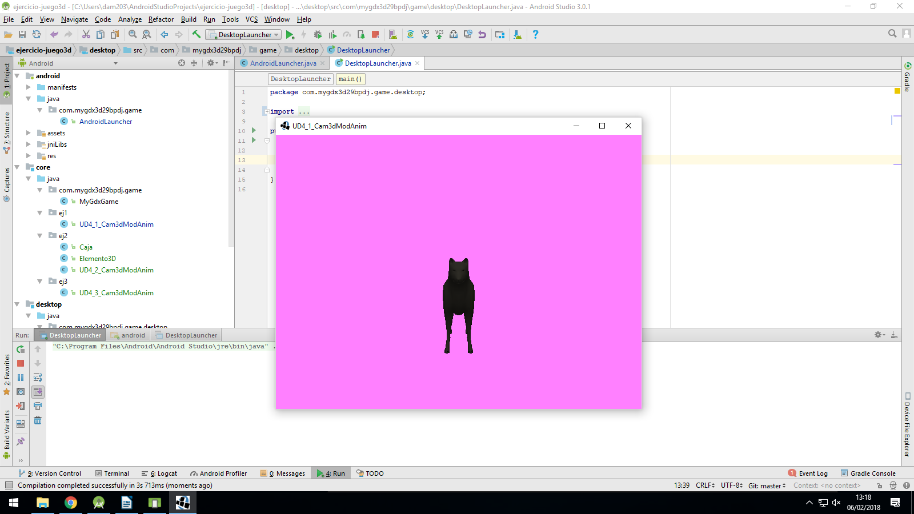

  - Resultado de ejecutarlo en Android.
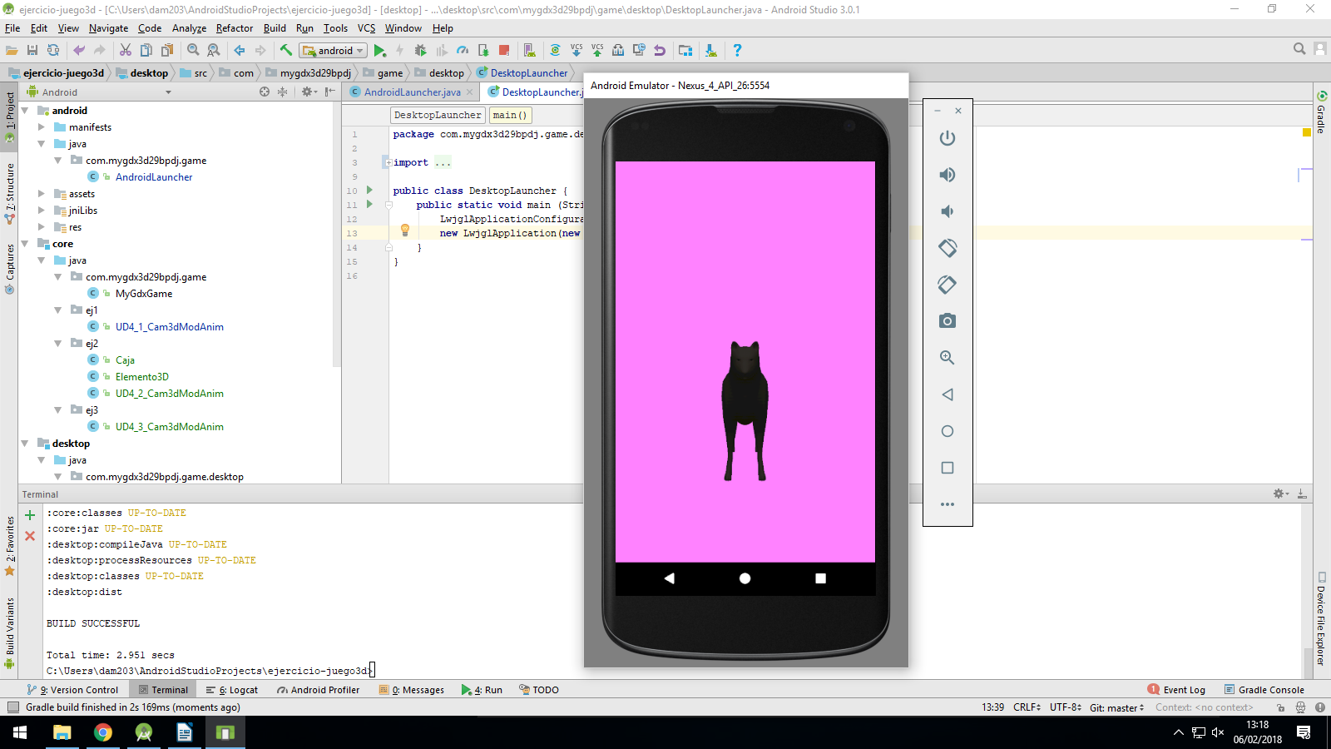
  - Ventana de Android Studio mostrando el directorio assets y su contenido completo.

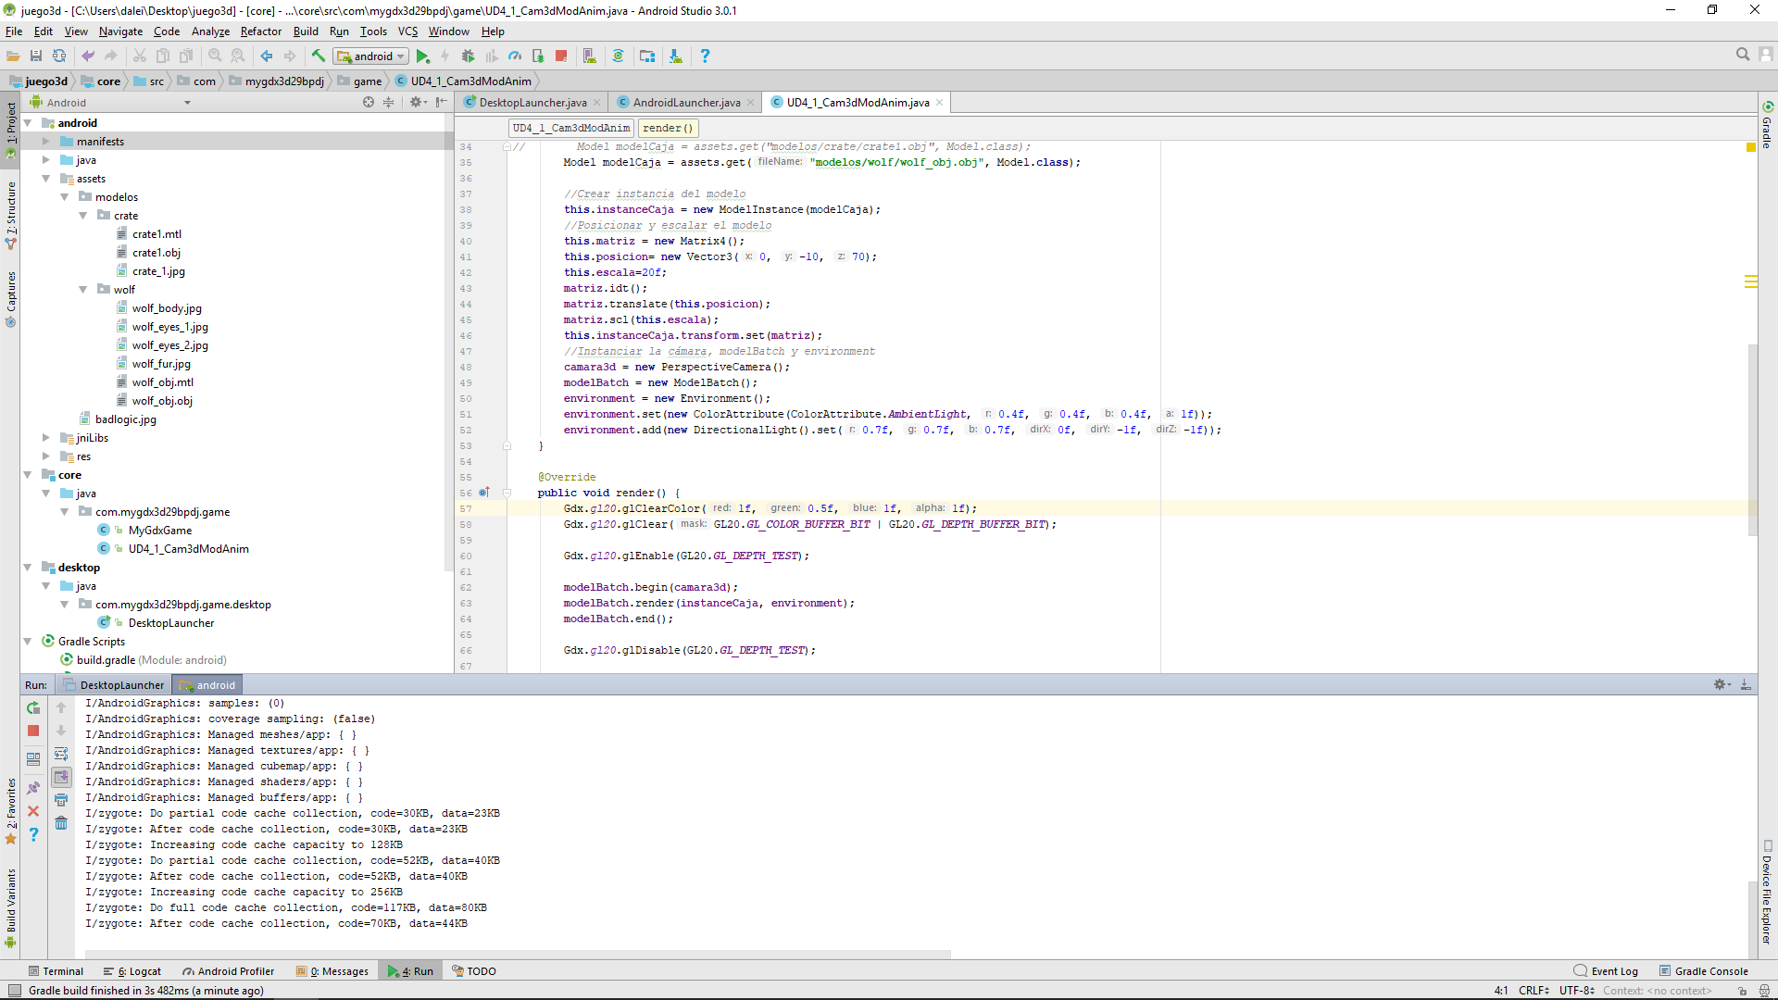
2.2. Animaciones.
- Implementar el ejemplo UD4_1_Cam3dModAnim02 de la guía.
- Capturas:
  - Resultado de ejecutarlo en Desktop.
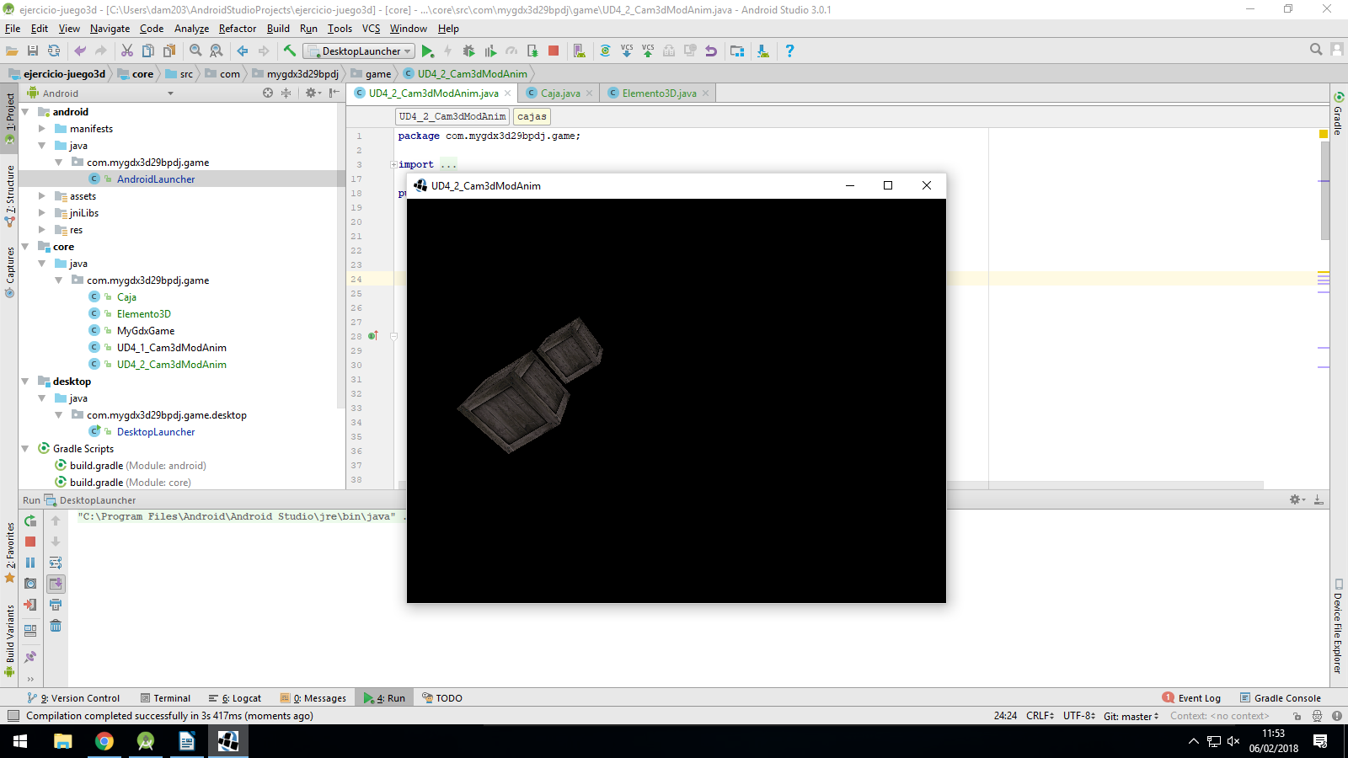
  - Resultado de ejecutarlo en Android.

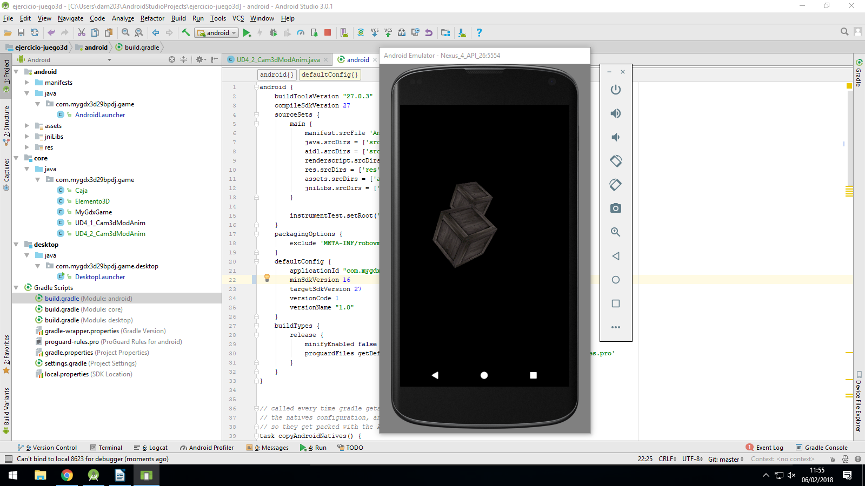
- Realizar las siguientes modificaciones:
  - Utilizar un modelo diferente. Por ejemplo, se puede utilizar el elegido en la pregunta 3.
  - Modificar los parámetros de posición y escala para que el modelo se pueda visualizar correctamente, y también si fuese necesario los parámetro de la cámara.
  - Modificar el color de fondo de la escena.
  - Hacer que uno de los elemento se mueva en diagonal entre la esquina superior izquierda y la esquina inferior derecha.
  - Hacer que el otro elemento se mueva en diagonal entre la esquina superior derecha y la esquina inferior izquierda.
- Capturas:
  - Resultado de ejecutarlo en Desktop.
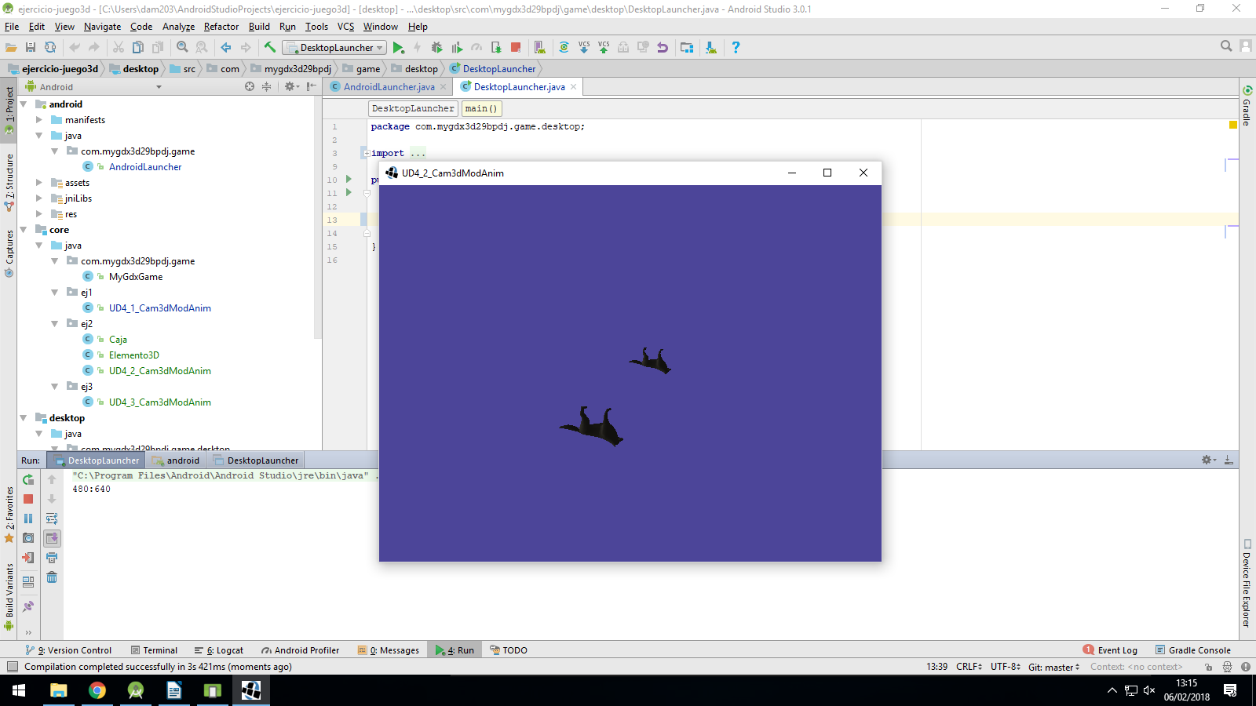
  - Resultado de ejecutarlo en Android.
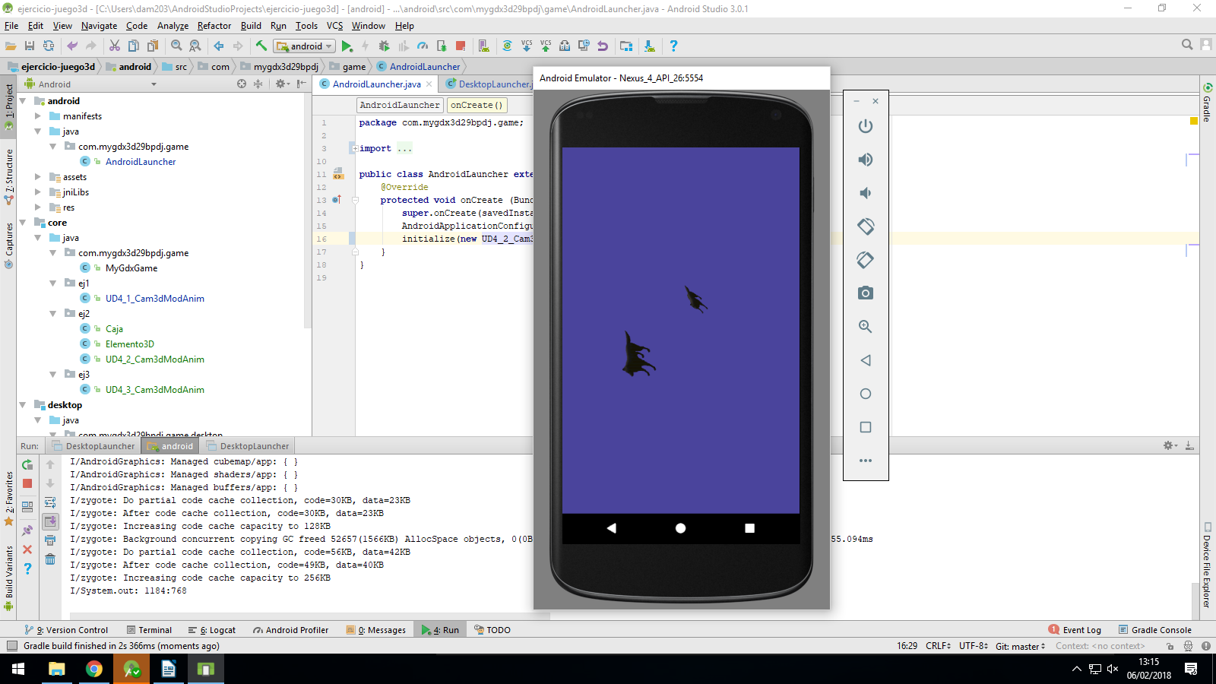
  - Sólo en caso de que se haya elegido un modelo distinto al de la pregunta 3., ventana de Android Studio mostrando el directorio assets y su contenido completo.
- Crear una clase UD4_1_Cam3dModAnim03.
- Usar el modelo del punto 3 u otro diferente que no se a la caja.
- Usar únicamente un modelo que se mueve desde un punto -Z a otro +Z (por ejemplo de -500 a 500) a una cierta velocidad. No hace falta que haga el camino de regreso de +Z a -Z.
- Hacer que la cámara esté siempre mirando (método lookAt) al modelo. Como el modelo se está moviendo, la cámara estará mirando a un punto diferente a lo largo del tiempo.
- Capturas:
  - Resultado de ejecutarlo en Desktop.
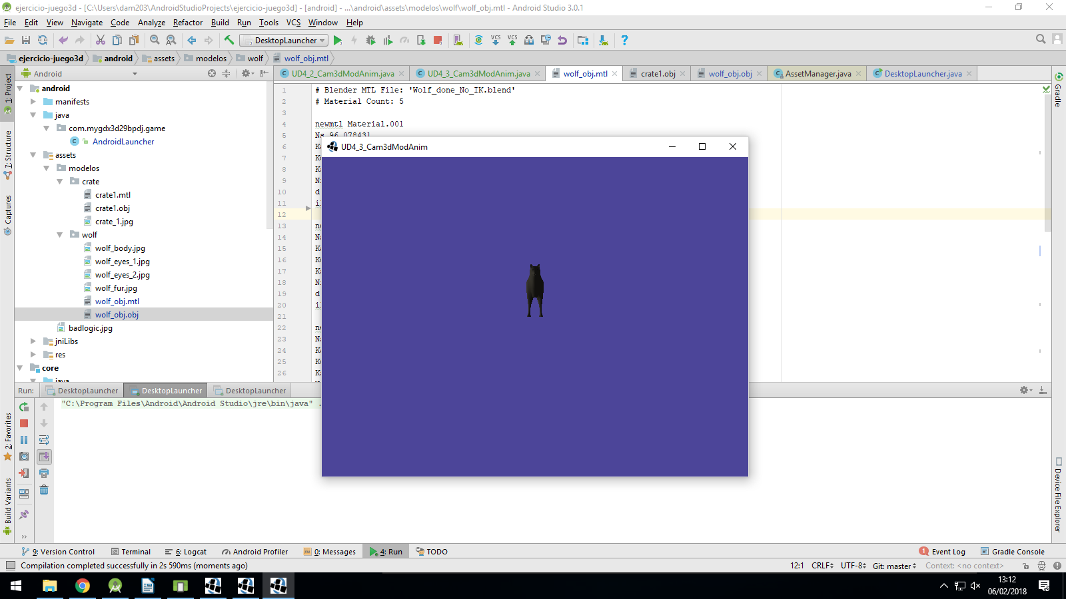
  - Resultado de ejecutarlo en Android.
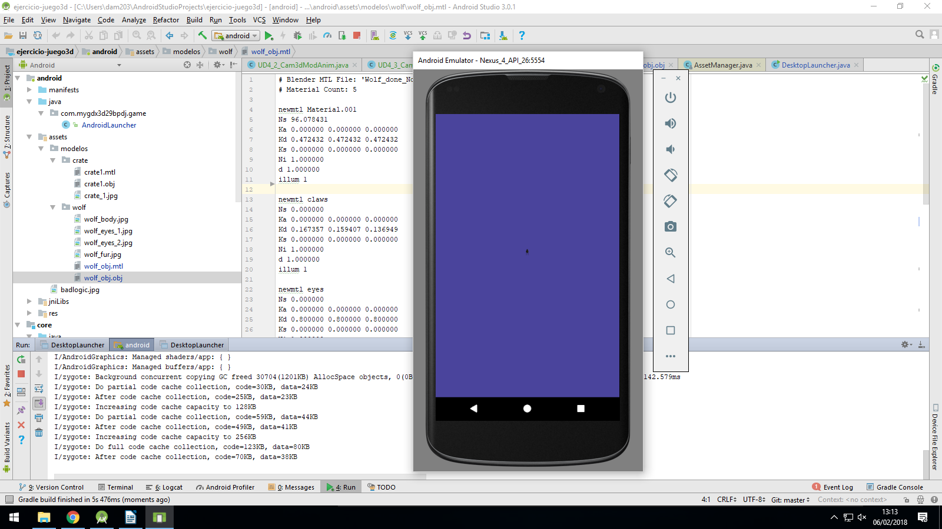
  - Sólo en caso de que se haya elegido un modelo distinto al de la pregunta 3., ventana de Android Studio mostrando el directorio assets y su contenido completo.

